«Правильная речь в семье – залог успешного обучения в школе»
Консультация для родителей
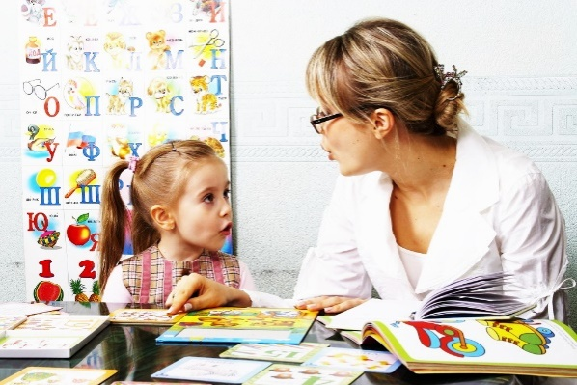
Каждый родитель стремится к тому, чтобы его ребенок вырос гармонично развитым, крепким, здоровым, умным, успешным. Правильная речь – важнейшее условие всестороннего полноценного развития ребенка и успешного обучения в школе. Чем лучше речь у ребенка, тем легче ему высказывать свои мысли, шире его возможности в познании окружающей действительности, содержательнее и полноценнее отношения со сверстниками и взрослыми, активнее осуществляется его развитие.
Умение правильно и хорошо говорить:
- значительно облегчит ребенку школьную адаптацию: он будет легче и свободнее общаться со сверстниками и учителями, чувствовать себя уверенно;
- позволит ребенку лучше усваивать школьный материал: ребенок, который сам грамотно выражает свои мысли, объяснения учителя понимает в полном объеме;
- позволит ребенку успевать на «хорошо» и «отлично» практически по всем предметам: умение грамотно излагать свои мысли, позволит ребенку правильно пересказывать учебный материал;
- умеющий грамотно излагать свои мысли человек в любом возрасте производит впечатление более умного и грамотного.
Что включает в себя понятие «правильная речь»:
- Правильное звукопроизношение. Ребенок к 6-и годам должен выговаривать все звуки. Если у ребенка наблюдается нарушение звукопроизношения, не следует ждать, что «само пройдет», уже не пройдет, надо обратиться к логопеду.
- Сформированное фонематическое восприятие. Ребенок должен уметь различать звуки на слух, уметь определять первый, второй, третий, последний звук в слове, уметь из звуков составить слово, посчитать количество звуков, подбирать слова с заданным звуком в начале, середине, конце слова (Лампа, веЛосипед, пенаЛ), различать и повторять сочетания типа: ба-па-ба, вы-вы-фы.
- Сформированный грамматический строй речи. Старший дошкольник должен уметь образовывать новые слова (воробей – воробушек, таракан – тараканище, варенье из черники – черничное варенье), изменять слова (стул – стулья, дом – дома, ухо – уши), согласовывать слова (нет желтого мяча, пять лягушек, две лягушки, нет двух лягушек).
- Умение воспроизводить слова со сложной слоговой структурой. Шестилетний ребенок должен уметь безошибочно произносить слова типа: велосипедист, экскурсовод, милиционер, электрический, аквариум.
- Богатый словарный запас. Будущий первоклассник должен быть уже знаком с временами года, их признаками, знать названия месяцев, дней недели, знать свои родственные связи. Активно использовать антонимы (грустный — весёлый, молодой — старый, высоко — низко, бежать — стоять, разговаривать-молчать и т. д.), синонимы (например, лошадь, конь, жеребец, скакун и т. д.), слова — действия, слова — признаки.
- Развитая связная речь. Ребенок старшего дошкольного возраста должен уметь разговаривать полными предложениями. Уметь четко и последовательно рассказывать о чем-либо, пересказывать об увиденном или услышанном. Основные акценты должны быть расставлены на умении будущего школьника отвечать на вопросы, пересказывать, составлять рассказы по сюжетной картинке, серии картинок.
А теперь поговорим о том, как нужно заниматься и на что обращать внимание, чтобы ребенок научился хорошо говорить:
- Играйте в различные игры, развивающие фонематический слух. Например, «Города», по этому принципу игры на любую тему: «Продукты питания» (масло – оливки – икра – арбуз), «Одежда» и т.д. Игровые упражнения на слуховое внимание: «Хлопни, когда услышишь мягкий согласный Ль, топни, когда услышишь твердый согласный звук Л», «Запомни и повтори в том же порядке 4 слова». Не путайте звук с буквой. Звук – то, что мы слышим и произносим, буква – то, что мы пишем и читаем.
- Играйте в игры, формирующие грамматический строй речи: «Назови ласково (корова – коровушка, карман – кармашек)», «Маленький – огромный (таракан – тараканишка – тараканище, воробей – воробьишка – воробьище), «Один – много (один самолет – много самолетов, один стул – много стульев)».
- Чтобы научить ребенка отчетливо проговаривать сложные слова, чаще разучивайте и проговаривайте в разном темпе (от медленного до быстрого) различные скороговорки. От топота копыт пыль по полю летит. Проворонила ворона вороненка. Мама мыла Милу мылом. Во дворе трава, на траве дрова, дрова на траве, трава во дворе.
- Увеличивайте словарный запас ребенка. В разговоре с ребенком называйте как можно больше предметов, их признаков, действий с ними. Помните, чем больше запас слов у ребенка, тем больше возможности с помощью речи выразить наиболее точно свои мысли и чувства. Учите ребенка сравнивать, находить общее и различное в предметах, рисунках (корова – коза, стул – табуретка). Это упражнение развивает, как словарь, так и связную речь.
- Поощряйте у ребенка стремление задавать вопросы. Составляйте вместе с ребенком рассказы по картинкам. Сначала начните вы, затем попросите ребенка продолжить рассказ. Обратите внимание, передает ли ребенок главную мысль, описал ли второстепенные детали, или рассказ не получается. Учите с ребенком стихотворения наизусть.
На что также следует обращать внимание родителям будущих первоклассников:
- Развитую мелкую моторику кистей рук. Пусть ваш ребенок больше рисует, лепит, работает с ножницами, играет в мозаику, шьет и вышивает и т.п.
- Умение четко ориентироваться в собственном теле и окружающем пространстве. Учите ребенка определять где “правая” и “левая” сторона в различных условиях, положениях тела (на своем теле, в отражении зеркала, у человека, стоящего к нему лицом, спиной), уметь находить на листе бумаги верхний левый угол, нижний правый угол, середину и т.д. Узнавать предметы, буквы в разных положениях.
- Чувство ритма. Учите ребенка отстукивать, отхлопывать заданный ритмический рисунок.
- Развитый кругозор. Ребенок должен ориентироваться в днях недели, во временах года, уметь классифицировать предметы по разным темам (игрушки, транспорт, овощи, мебель и т.д.).
- Ваш ребенок умеет читать, не останавливайтесь на достигнутом, обязательно читайте каждый день, но только вслух. Помните, что сейчас для ребенка чтение – это очень сложный труд. Необходимо развивать способность ребенка слушать, понимать смысл прочитанного, уметь пересказывать. Учиться пересказывать прочитанное лучше всего на русских народных сказках. Почему?
- Сюжет их состоит из похожих эпизодов.
- В них много повторяющихся диалогов, что облегчает запоминание и чтение.
- Ребенок учится внимательному чтению. Каждая часть хоть и похожа на предыдущую, но все же имеет свои различия.
- По сказке легко составлять вопросы и отвечать на них.
Когда ребенок освоит пересказ сказок, можно переходить к более сложным текстам. Чтобы ребенок научился выразительно читать, он должен дома читать вслух, обращая внимание на знаки препинания. Дети должны читать книжки и любить их, и тогда речь детей будет формироваться связной и грамматически правильно оформленной.

